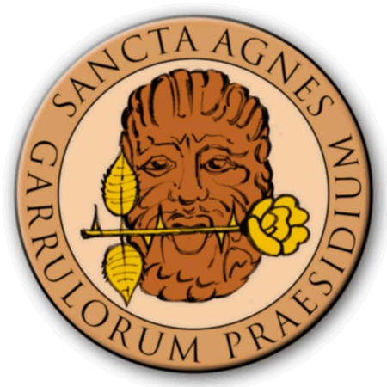
IL PIANETA MALDICENZA 2014
Nona Edizione

COMUNICATO STAMPA

PARTE “IL PIANETA MALDICENZA”: AL LICEO COTUGNO
IL PROF. DE MAURO SUL DIALETTO COME IDENTITA’
E IL CONCERTO DI DUE BAND AQUILANE

Partenza dedicata ai giovani aquilani per la nona edizione della rassegna agnesina “Il Pianeta Maldicenza”.
Domani, giovedì 16 gennaio, alle 10,15, presso l’aula magna del Liceo “D. Cotugno” (ingresso Via Carducci), seconda edizione del Convegno sul tema “Il dialetto come presidio dell'identità civica” a cura della Società Dante Alighieri dell'Aquila. Un contributo lo porterà il professor Tullio De Mauro, linguista di fama, che ha pubblicato di recente il libro a quattro mani con Andrea Camilleri, “La lingua batte dove il dente duole”. Un testo dedicato, appunto, all’importanza dei dialetti. Il professor De Mauro dialogherà con la docente universitaria Flavia Stara, presidente della Società Dante Alighieri, che modererà l’incontro al quale parteciperanno anche il preside del “Cotugno”, Angelo Mancini, e il presidente dell’Associazione culturale Confraternita dei devoti di Sant’Agnese (che promuove la Rassegna), Angelo De Nicola.
All’Aquila, dopo il sisma, l’uso del dialetto è stato riscoperto come identità civica. Di qui il progetto, lanciato dall’Associazione culturale Confraternita dei devoti di Sant’Agnese insieme con la Società Dante Alighieri e con il Liceo D. Cotugno, di creare un “presidio” che possa anche mettere in rete tutte quelle energie (siti web, associazioni, band musicali) nate, soprattutto tra i giovani, sull’onda della riscoperta del dialetto come valore civico.
Perciò, nella seconda parte della mattinata, si esibiranno, sotto il coordinamento di Doriana Scarsella (traduttrice e interprete aquilana) che ha studiato il fenomeno della nascita di iniziative all’Aquila legate al dialetto, i due notissimi gruppi aquilani Dadadub Sound System e Trio 99 che, appunto, cantano testi in dialetto aquilano. Un vero e proprio concerto, in sintonia con i giovani aquilani.
L’incontro è aperto a tutti.

L’Aquila, 15 gennaio 2014

Il Trio99 è un gruppo di tre giovani musicisti e creativi abruzzesi (Francesco Tarquini, Diego Sebastiani, Alessandro Tarquini). Il numero 99 sta ad indicare la città , L'Aquila, che li ha visti nascere.
La band Dabadub Sound System (Ju Frenz, Marcolino, Mary e Papa Roby) nasce all’Aquila nell’estate del 2006. Nel 2010 i Dabadub firmano con l'etichetta torinese Trumen Records, cominciando un intenso lavoro di collaborazione che porterà alla produzione del primo vero e proprio album, “La forza de sta musica”, fuori da Dicembre 2011 distribuito da The Saifam Goup/Self.

